ĐẠI HỌC PHENIKAA
Học phần: Phân tích & Thiết kế Phần mềm — Lớp N01_LT1
BÁO CÁO BÀI TẬP LỚN CUỐI KỲ
SỔ QUỸ — Ứng dụng Quản lý Chi tiêu Cá nhân
(Personal Expense Manager)
Nhóm 2 (N01_LT1)
Đỗ Trọng Thắng · Nguyễn Thế Tuấn · Nguyễn Anh Tuấn
Nội dung chung của cả nhóm — mỗi sinh viên khi in bản cứng tự thêm trang bìa riêng ghi tên và mã số sinh viên của mình theo đúng quy định.

CÂU 1 — CÂU CHUYỆN NGƯỜI DÙNG (USER STORIES)
Toàn bộ câu chuyện người dùng dưới đây được xây dựng theo đúng các chức năng đã hiện thực trong hệ thống, nhóm theo từng nhóm nghiệp vụ.

1.1. Xác thực & Tài khoản
- Là người dùng mới, tôi muốn đăng ký tài khoản bằng họ tên, email, số điện thoại và mật khẩu, để có thể bắt đầu sử dụng ứng dụng quản lý chi tiêu của riêng mình.
- Là người dùng, tôi muốn đăng nhập bằng email và mật khẩu để nhận token đăng nhập, để truy cập an toàn vào dữ liệu chi tiêu cá nhân của mình.
- Là người dùng, tôi muốn xem và cập nhật thông tin hồ sơ (họ tên, số điện thoại, email), để giữ thông tin tài khoản luôn chính xác.
- Là người dùng, tôi muốn chắc chắn rằng chỉ mình tôi xem và sửa được dữ liệu của mình, để đảm bảo quyền riêng tư tài chính cá nhân, không ai khác truy cập được.

1.2. Quản lý Danh mục
- Là người dùng, tôi muốn tạo danh mục thu/chi tuỳ ý (vd: Ăn uống, Lương, Di chuyển), để phân loại các khoản tiền theo đúng thói quen chi tiêu của mình.
- Là người dùng, tôi muốn đặt màu sắc và biểu tượng riêng cho từng danh mục, để dễ dàng nhận diện danh mục khi xem danh sách hoặc biểu đồ.
- Là người dùng, tôi muốn sửa hoặc xoá danh mục mình đã tạo, để điều chỉnh khi nhu cầu phân loại thay đổi theo thời gian.
- Là người dùng, tôi muốn sử dụng sẵn một số danh mục dùng chung không thuộc riêng ai, để không phải tự tạo lại các danh mục phổ biến ngay khi mới dùng ứng dụng.

1.3. Quản lý Giao dịch
- Là người dùng, tôi muốn ghi lại mỗi khoản thu hoặc chi kèm số tiền, danh mục, ngày và ghi chú, để không bỏ sót bất kỳ giao dịch nào trong quá trình chi tiêu hằng ngày.
- Là người dùng, tôi muốn xem danh sách giao dịch theo từng tháng, để theo dõi dòng tiền trong từng khoảng thời gian cụ thể.
- Là người dùng, tôi muốn lọc giao dịch theo loại (thu/chi) và theo danh mục, để nhanh chóng tìm ra khoản mình cần xem giữa nhiều giao dịch.
- Là người dùng, tôi muốn sửa hoặc xoá một giao dịch đã nhập sai, để giữ số liệu tài chính luôn chính xác.
- Là người dùng, tôi muốn hệ thống tự kiểm tra loại giao dịch phải khớp loại danh mục đã chọn, để tránh nhập nhầm, ví dụ gán khoản chi vào một danh mục thu nhập.

1.4. Quản lý Ngân sách
- Là người dùng, tôi muốn đặt hạn mức chi tiêu cho từng danh mục theo từng tháng, để chủ động kiểm soát chi tiêu thay vì chỉ nhìn lại sau khi đã tiêu hết.
- Là người dùng, tôi muốn xem số tiền đã chi so với hạn mức đã đặt cho danh mục đó, để biết mình còn được chi bao nhiêu trong tháng.
- Là người dùng, tôi muốn nhận cảnh báo rõ ràng khi chi tiêu vượt hạn mức đã đặt, để kịp thời điều chỉnh thói quen chi tiêu trước khi quá muộn.

1.5. Tổng quan & Thống kê
- Là người dùng, tôi muốn xem tổng thu, tổng chi và chênh lệch của tháng hiện tại ngay khi mở ứng dụng, để nắm nhanh tình hình tài chính mà không cần thao tác thêm.
- Là người dùng, tôi muốn xem biểu đồ xu hướng thu chi trong 6 tháng gần nhất, để nhận biết xu hướng chi tiêu của bản thân theo thời gian.
- Là người dùng, tôi muốn xem danh mục nào đang chiếm tỷ trọng chi tiêu lớn nhất trong tháng, để biết nên cắt giảm chi tiêu ở khoản nào trước.

CÂU 2 — PHÂN TÍCH YÊU CẦU, ĐỐI TƯỢNG, MỐI QUAN HỆ VÀ PHƯƠNG THỨC

2.1. Tóm tắt yêu cầu chức năng
Bài toán quản lý chi tiêu cá nhân, gồm 4 đối tượng chính: Người dùng (NguoiDung), Danh mục (DanhMuc), Giao dịch (GiaoDich) và Ngân sách (NganSach). Hệ thống cho phép:
- Người dùng đăng ký, đăng nhập và quản lý hồ sơ cá nhân.
- Người dùng tự định nghĩa danh mục thu/chi, hoặc dùng danh mục chung có sẵn.
- Người dùng ghi nhận từng giao dịch thu/chi, gắn với 1 danh mục cụ thể.
- Người dùng đặt hạn mức ngân sách theo danh mục và theo tháng, hệ thống hỗ trợ theo dõi mức đã chi so với hạn mức.
- Mọi dữ liệu (danh mục riêng, giao dịch, ngân sách) đều gắn với đúng 1 người dùng sở hữu và chỉ người đó truy cập được.

2.2. Đối tượng, thuộc tính và phương thức

a) Người dùng (NguoiDung)
Đại diện cho tài khoản sử dụng hệ thống. Là gốc sở hữu của Danh mục, Giao dịch và Ngân sách.
Thuộc tính | Kiểu dữ liệu | Mô tả
id | number | Mã định danh, tự tăng, khoá chính
ho_ten | string | Họ và tên hiển thị
email | string (duy nhất) | Email dùng để đăng nhập
mat_khau | string | Mật khẩu đã băm bằng bcrypt — không bao giờ trả về cho client
so_dien_thoai | string | Số điện thoại liên hệ

Phương thức | Chức năng
create(dto) | Đăng ký tài khoản mới (băm mật khẩu, kiểm tra email chưa tồn tại)
findAll() | Lấy danh sách người dùng (yêu cầu đăng nhập)
findOne(id, requestingUserId) | Xem hồ sơ — chỉ chủ tài khoản mới xem được chính mình
update(id, requestingUserId, dto) | Cập nhật hồ sơ — chỉ chủ tài khoản
remove(id, requestingUserId) | Xoá tài khoản — chỉ chủ tài khoản

b) Danh mục (DanhMuc)
Đại diện cho một nhóm phân loại thu/chi (vd: "Ăn uống", "Lương"). Có thể thuộc về 1 người dùng cụ thể, hoặc là danh mục dùng chung (nguoiDungId = null).
Thuộc tính | Kiểu dữ liệu | Mô tả
id | number | Mã định danh, tự tăng, khoá chính
nguoiDungId | number | null | Chủ sở hữu; null nghĩa là danh mục dùng chung
tenDanhMuc | string | Tên danh mục
moTa | string | Mô tả thêm (không bắt buộc)
loai | enum: thu | chi | Phân loại thu nhập hay chi tiêu
mauSac | string (mã hex) | Màu hiển thị, vd #AD7F24
bieuTuong | string | Emoji/icon hiển thị

Phương thức | Chức năng
create(nguoiDungId, dto) | Tạo danh mục mới, kiểm tra không trùng tên + loại với danh mục đã có
findAll(nguoiDungId) | Lấy danh mục của người dùng + danh mục dùng chung
findOne(id, nguoiDungId) | Xem chi tiết 1 danh mục
update(id, nguoiDungId, dto) | Cập nhật danh mục
remove(id, nguoiDungId) | Xoá danh mục

c) Giao dịch (GiaoDich)
Đại diện cho một khoản thu hoặc chi cụ thể — đối tượng trung tâm của bài toán. Luôn gắn với đúng 1 người dùng và đúng 1 danh mục.
Thuộc tính | Kiểu dữ liệu | Mô tả
id | number | Mã định danh, tự tăng, khoá chính
nguoiDungId | number | Người thực hiện giao dịch
danhMucId | number | Danh mục được gán
soTien | decimal(15,2) | Số tiền giao dịch, luôn dương
loai | enum: thu | chi | Phải khớp với loai của danh mục được gán
moTa | text | Ghi chú (không bắt buộc)
ngayGiaoDich | date | Ngày phát sinh giao dịch
hinhAnhHoaDon | string | Đường dẫn ảnh hoá đơn (không bắt buộc)

Phương thức | Chức năng
create(nguoiDungId, dto) | Tạo giao dịch — kiểm tra danh mục tồn tại, đúng chủ, đúng loại
findAll(nguoiDungId, filter) | Lấy danh sách, lọc theo tháng/năm/loại/danh mục
findOne(id, nguoiDungId) | Xem chi tiết 1 giao dịch
update(id, nguoiDungId, dto) | Cập nhật, re-validate danh mục nếu thay đổi
remove(id, nguoiDungId) | Xoá giao dịch
tongHopTheoThang(nguoiDungId, thang, nam) | Tính tổng thu, tổng chi, chênh lệch trong tháng — phục vụ Tổng quan

d) Ngân sách (NganSach)
Đại diện cho hạn mức chi tiêu mà người dùng tự đặt ra cho 1 danh mục trong 1 tháng cụ thể.
Thuộc tính | Kiểu dữ liệu | Mô tả
id | number | Mã định danh, tự tăng, khoá chính
nguoiDungId | number | Người đặt ngân sách
danhMucId | number | Danh mục được áp hạn mức
soTienGioiHan | decimal(15,2) | Hạn mức chi tiêu tối đa
thang | number (1–12) | Tháng áp dụng
nam | number | Năm áp dụng
ghiChu | text | Ghi chú (không bắt buộc)

Phương thức | Chức năng
create(nguoiDungId, dto) | Tạo ngân sách — kiểm tra chưa tồn tại ngân sách trùng danh mục + tháng + năm
findAll(nguoiDungId, thang, nam) | Lấy danh sách ngân sách theo tháng/năm
findOne(id, nguoiDungId) | Xem chi tiết
update(id, nguoiDungId, dto) | Cập nhật, re-check trùng lặp nếu đổi tháng/danh mục
remove(id, nguoiDungId) | Xoá ngân sách

2.3. Mối quan hệ giữa các đối tượng
Quan hệ | Bội số | Ý nghĩa nghiệp vụ
NguoiDung — DanhMuc | 1 — 0..* | Một người dùng sở hữu nhiều danh mục riêng; danh mục cũng có thể không thuộc ai (dùng chung).
NguoiDung — GiaoDich | 1 — 0..* | Một người dùng có nhiều giao dịch. Xoá người dùng thì xoá toàn bộ giao dịch liên quan (ON DELETE CASCADE).
NguoiDung — NganSach | 1 — 0..* | Một người dùng có nhiều ngân sách đã đặt. Xoá người dùng thì xoá toàn bộ ngân sách liên quan (CASCADE).
DanhMuc — GiaoDich | 1 — 0..* | Một danh mục được dùng cho nhiều giao dịch. Không cho xoá danh mục nếu còn giao dịch tham chiếu (ON DELETE RESTRICT) để bảo toàn lịch sử.
DanhMuc — NganSach | 1 — 0..* | Một danh mục có thể có nhiều ngân sách (ở các tháng khác nhau). Xoá danh mục thì xoá luôn ngân sách liên quan (CASCADE).

Hai ràng buộc nghiệp vụ quan trọng không thể hiện trực tiếp trên sơ đồ nhưng được kiểm soát ở tầng service:
- GiaoDich.loai phải trùng với DanhMuc.loai của danh mục được chọn (không thể gán một khoản "chi" vào danh mục "thu").
- NganSach có ràng buộc duy nhất (nguoiDungId, danhMucId, thang, nam) — không cho phép 2 ngân sách trùng nhau cho cùng 1 danh mục trong cùng 1 tháng.

CÂU 3 — SƠ ĐỒ UML

3.1. Sơ đồ cấu trúc lớp (Class Diagram)
Sơ đồ thể hiện đầy đủ 4 lớp đối tượng, thuộc tính, phương thức, và các quan hệ liên kết đã phân tích ở Câu 2.
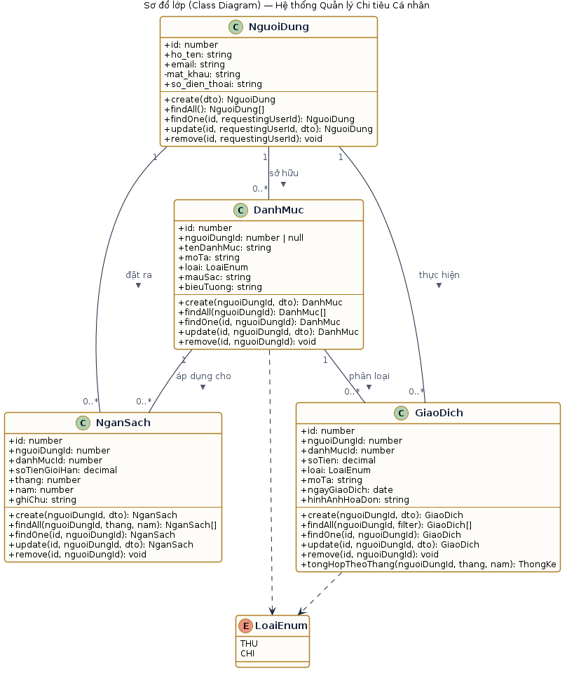
Hình 1 — Sơ đồ cấu trúc lớp của hệ thống

3.2. Sơ đồ hoạt động / tuần tự
5 sơ đồ dưới đây mô tả chi tiết luồng xử lý của các nghiệp vụ chính, bao gồm cả các nhánh kiểm tra lỗi và xác thực.

Sơ đồ 1 — Đăng ký tài khoản (Activity Diagram)
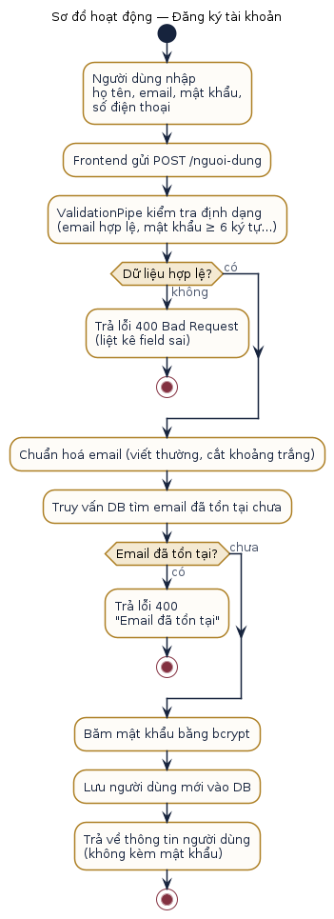
Hình 2 — Luồng đăng ký tài khoản mới

Sơ đồ 2 — Đăng nhập (Sequence Diagram)
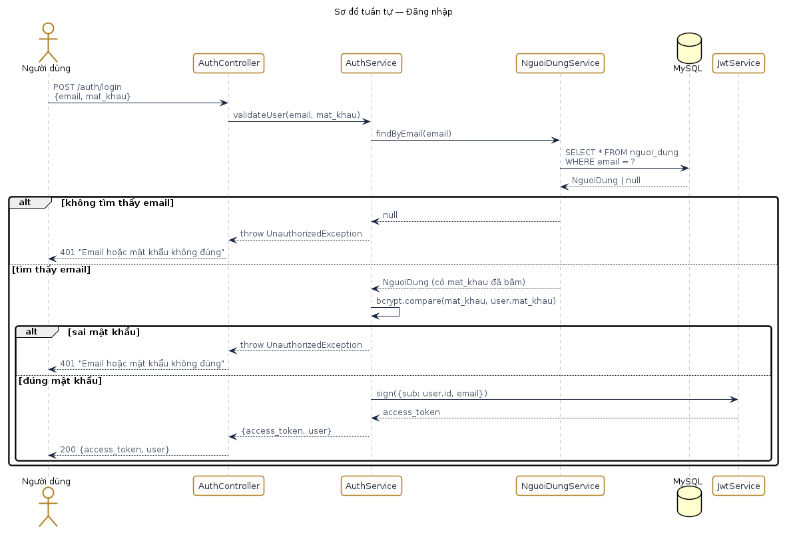
Hình 3 — Luồng xác thực và cấp JWT token khi đăng nhập

Sơ đồ 3 — Thêm giao dịch thu/chi (Activity Diagram)
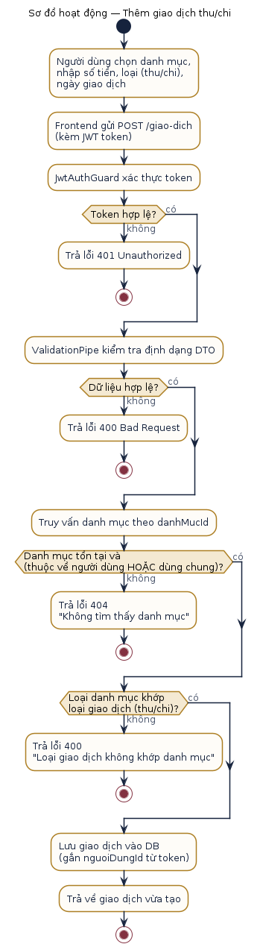
Hình 4 — Luồng thêm giao dịch, gồm bước kiểm tra danh mục đúng chủ và đúng loại

Sơ đồ 4 — Sửa / Xoá danh mục (Sequence Diagram)
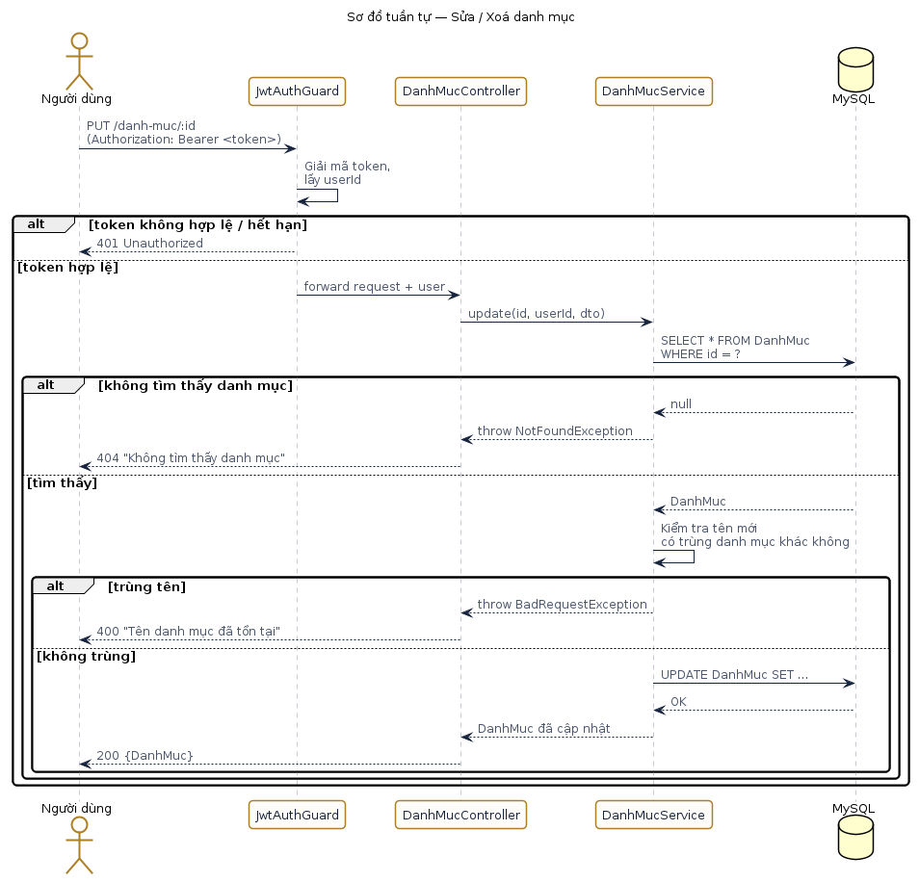
Hình 5 — Luồng cập nhật danh mục, thể hiện bước xác thực JWT và kiểm tra trùng tên

Sơ đồ 5 — Đặt ngân sách theo tháng (Activity Diagram)
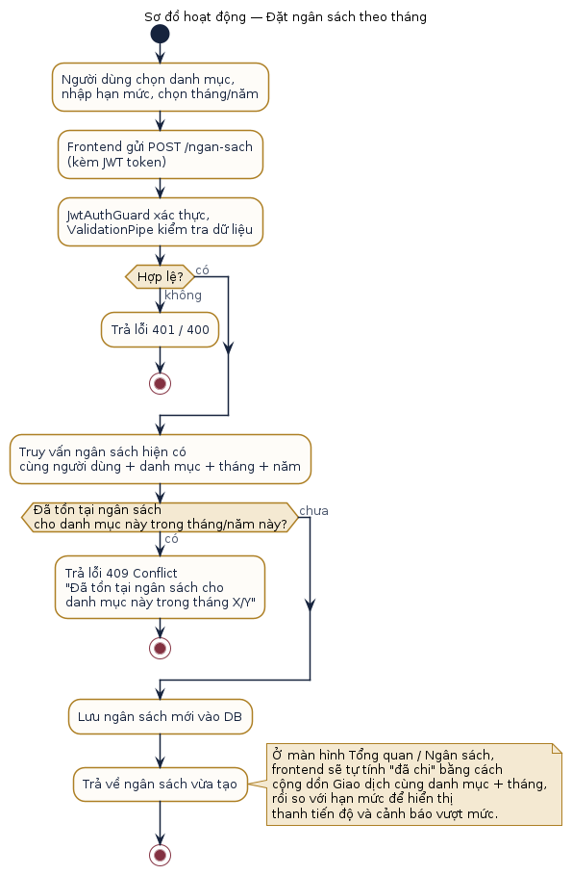
Hình 6 — Luồng đặt ngân sách mới, gồm bước kiểm tra trùng lặp theo danh mục + tháng + năm

CÂU 4 — API CRUD VÀ XỬ LÝ NGHIỆP VỤ (BACKEND)
Backend xây dựng bằng NestJS (TypeScript) — framework theo đúng mô hình phân lớp: Controller (tầng giao tiếp HTTP) → Service (tầng nghiệp vụ) → Provider/Repository (tầng truy cập dữ liệu, dùng TypeORM) → Entity (tầng mô hình dữ liệu). Mỗi đối tượng nghiệp vụ được tổ chức thành 1 module riêng biệt, độc lập, dễ bảo trì.

4.1. Danh sách module
- NguoiDung — quản lý tài khoản người dùng
- Auth — đăng nhập, cấp và xác thực JWT
- DanhMuc — quản lý danh mục thu/chi
- GiaoDich — quản lý giao dịch, tổng hợp thống kê theo tháng
- NganSach — quản lý ngân sách theo danh mục/tháng
- Student — CRUD Sinh viên (phụ trách: Nguyễn Thế Tuấn)
- Topics — CRUD Chủ đề (phụ trách: Nguyễn Anh Tuấn)

4.2. Danh sách API
Method | Endpoint | Mô tả
POST | /nguoi-dung | Đăng ký tài khoản (công khai)
POST | /auth/login | Đăng nhập, trả về access_token
GET | /auth/profile | Thông tin JWT hiện tại
GET/PUT/DELETE | /nguoi-dung/:id | Xem/sửa/xoá hồ sơ — chỉ chủ tài khoản
POST/GET/PUT/DELETE | /danh-muc | CRUD danh mục thu/chi
POST/GET/PUT/DELETE | /giao-dich | CRUD giao dịch (lọc theo tháng/năm/loại/danh mục)
GET | /giao-dich/tong-hop | Tổng thu, tổng chi, chênh lệch theo tháng
POST/GET/PUT/DELETE | /ngan-sach | CRUD ngân sách theo danh mục/tháng
POST/GET/PUT/DELETE | /student | CRUD Sinh viên
POST/GET/PUT/DELETE | /topics | CRUD Chủ đề

4.3. Xử lý nghiệp vụ tiêu biểu
- Tạo giao dịch: kiểm tra danh mục tồn tại, thuộc đúng người dùng (hoặc là danh mục dùng chung), và loại giao dịch khớp loại danh mục trước khi lưu.
- Tạo ngân sách: kiểm tra không trùng ngân sách cho cùng danh mục trong cùng tháng/năm (ràng buộc UNIQUE).
- Mọi thao tác đọc/sửa/xoá đều kiểm tra quyền sở hữu (ownership check) ở tầng Service — người dùng A không thể xem hay sửa dữ liệu của người dùng B, kể cả khi biết ID.
- Toàn bộ endpoint nghiệp vụ (trừ đăng ký/đăng nhập) được bảo vệ bởi JwtAuthGuard — yêu cầu access_token hợp lệ.

CÂU 5 — GIAO DIỆN FRONTEND
Frontend xây dựng bằng React 19 (Create React App), giao tiếp với backend qua REST API bằng Axios, định tuyến bằng React Router.

5.1. Ý tưởng thiết kế
Chủ đề thiết kế "Sổ Quỹ" — lấy cảm hứng từ cuốn sổ ghi chép chi tiêu truyền thống: tông mực navy (#16233D) kết hợp giấy xám mát, nhấn vàng đồng (#AD7F24) cho hành động chính, phân biệt Thu (xanh rêu) / Chi (đỏ mận) thay vì xanh-đỏ mặc định. Font chữ Fraunces (số liệu lớn) + Be Vietnam Pro (nội dung, đảm bảo hiển thị đúng dấu tiếng Việt).

5.2. Bố cục màn hình mẫu theo yêu cầu giáo viên
Trang "Giao dịch" được xây theo đúng bố cục giáo viên yêu cầu: sidebar điều hướng cố định bên trái, thanh header trên cùng (tìm kiếm, thông báo, hồ sơ người dùng), breadcrumb điều hướng, khung bộ lọc (thời gian / loại / danh mục) kèm nút hành động, và bảng dữ liệu có cột chọn (checkbox), STT, và cột thao tác sửa/xoá từng dòng.

5.3. Danh sách màn hình
- Đăng ký / Đăng nhập — bố cục 2 cột, thương hiệu bên trái
- Tổng quan — số liệu thu/chi/chênh lệch theo tháng, biểu đồ xu hướng 6 tháng, top danh mục chi nhiều nhất, tiến độ ngân sách, giao dịch gần đây
- Giao dịch — bảng dữ liệu, lọc theo tháng/loại/danh mục, modal thêm/sửa
- Danh mục — dạng thẻ màu, lọc Thu/Chi, modal thêm/sửa
- Ngân sách — thẻ tiến độ (thanh progress), cảnh báo khi vượt hạn mức
Giao diện responsive: sidebar chuyển thành thanh điều hướng dưới cùng trên màn hình nhỏ (điện thoại).

CÂU 6 — KẾT NỐI CƠ SỞ DỮ LIỆU VÀ ORM
Sử dụng TypeORM làm ORM (Object Relational Mapping) trong cùng khung làm việc phân lớp NestJS của Câu 4, kết nối tới MySQL qua driver mysql2.

6.1. Cấu hình kết nối
- Thông tin kết nối (host, port, user, password, database) được cấu hình qua biến môi trường (.env), không hard-code trong mã nguồn.
- Hỗ trợ cả MySQL cài local (phát triển) và MySQL Cloud trên Aiven (kết nối SSL bắt buộc, dùng chứng chỉ CA riêng).
- Bật synchronize: true — TypeORM tự động tạo/đồng bộ bảng theo Entity, không cần chạy tay script SQL.

6.2. Danh sách bảng (Entity)
- nguoi_dung, DanhMuc, GiaoDich, NganSach — 4 bảng nghiệp vụ chính (xem chi tiết thuộc tính ở Câu 2).
- STUDENT, TOPICS — 2 bảng phục vụ phần CRUD riêng của từng thành viên.
- Quan hệ giữa các bảng dùng khoá ngoại (Foreign Key) với ON DELETE CASCADE / RESTRICT tương ứng như đã trình bày ở mục 2.3.

CÂU 7 — KIỂM THỬ VÀ KIỂM ĐỊNH

7.1. Bắt lỗi (Validation & Exception Handling)
- ValidationPipe bật toàn cục (whitelist, forbidNonWhitelisted, transform) — mọi DTO có decorator class-validator đều được kiểm tra tự động, request sai định dạng bị chặn với lỗi 400 rõ ràng trước khi chạm tới tầng Service.
- Tầng Service dùng đúng loại exception theo ngữ cảnh: NotFoundException (404) khi không tìm thấy / không có quyền, BadRequestException (400) khi dữ liệu không hợp lệ về mặt nghiệp vụ, ConflictException (409) khi trùng lặp, ForbiddenException (403) khi không đúng chủ sở hữu, UnauthorizedException (401) khi sai thông tin đăng nhập.

7.2. Unit test
54 unit test / 7 test suite, kiểm thử toàn bộ tầng Service bằng Jest với repository giả lập (mock), không cần kết nối CSDL thật khi chạy test:
Phương thức | Chức năng
danh-muc.service.spec.ts | 8 test — tạo mới, trùng lặp, không tìm thấy, cập nhật, xoá
giao-dich.service.spec.ts | 9 test — tạo mới, danh mục sai loại/không tồn tại, tổng hợp theo tháng
ngan-sach.service.spec.ts | 7 test — tạo mới, trùng lặp, cập nhật, xoá
nguoi-dung.service.spec.ts | 7 test — đăng ký, băm mật khẩu, kiểm tra quyền sở hữu
auth.service.spec.ts | 6 test — đăng nhập đúng/sai email/sai mật khẩu
student.service.spec.ts | 6 test — CRUD Sinh viên
topics.service.spec.ts | 6 test — CRUD Chủ đề
Chạy bằng lệnh: npm test (thư mục server). Toàn bộ 54/54 test pass.

7.3. Kiểm thử ứng dụng
Đã kiểm thử end-to-end bằng dữ liệu thật: dựng MySQL thật, chạy toàn bộ backend, gọi API thật qua từng bước — đăng ký tài khoản → đăng nhập nhận token → tạo danh mục → tạo giao dịch → xem tổng hợp tháng — toàn bộ trả kết quả đúng như thiết kế. Đồng thời build production (npm run build) cho cả backend (nest build) và frontend (react-scripts build), cả hai đều biên dịch thành công không lỗi.

CÂU 8 — DEMO, MÃ NGUỒN VÀ ĐÓNG GÓP THÀNH VIÊN

8.1. Link Demo (dưới 8 phút)
[ ĐIỀN LINK VIDEO DEMO — vd: YouTube (chế độ Unlisted) hoặc Google Drive, đặt quyền xem "Bất kỳ ai có link" ]
Gợi ý nội dung quay demo (7-8 phút): (1) đăng ký/đăng nhập, (2) thêm 2-3 danh mục, (3) thêm vài giao dịch thu/chi, (4) xem Tổng quan với biểu đồ, (5) đặt ngân sách và xem cảnh báo vượt mức, (6) sửa/xoá 1 giao dịch, (7) lướt nhanh qua code backend (cấu trúc module) để giám khảo thấy kiến trúc phân lớp.

8.2. Link GitHub Repository
[ ĐIỀN LINK GITHUB REPO CỦA NHÓM ]
Lưu ý: repo cần công khai (Public) hoặc mời giáo viên làm collaborator, và lịch sử commit cần thể hiện rõ đóng góp của cả 3 thành viên (xem Câu 10).

8.3. Đóng góp cụ thể mỗi thành viên
Quan hệ | Bội số | Ý nghĩa nghiệp vụ
Đỗ Trọng Thắng | — | Toàn bộ backend module DanhMuc, GiaoDich, NganSach, Auth (CRUD + xử lý nghiệp vụ + unit test); toàn bộ Frontend (React) — thiết kế giao diện, tích hợp API; cấu hình CSDL (local + Aiven Cloud); viết tài liệu phân tích thiết kế Câu 1–3.
Nguyễn Thế Tuấn | — | Module Student — CRUD Sinh viên (backend).
Nguyễn Anh Tuấn | — | Module Topics — CRUD Chủ đề (backend).
⚠️ Bảng trên là bản nháp dựa theo phân công ban đầu của nhóm — cả nhóm nên rà lại theo đúng lịch sử Git commit thực tế trước khi in, để khớp với Câu 10.

CÂU 9 — VẤN ĐỀ LUẬT, ĐẠO ĐỨC VÀ AN NINH AN TOÀN

9.1. Vấn đề pháp lý (Luật)
- Dữ liệu thu thập (họ tên, email, số điện thoại, và đặc biệt là dữ liệu giao dịch tài chính cá nhân) thuộc phạm vi điều chỉnh của Nghị định 13/2023/NĐ-CP về Bảo vệ dữ liệu cá nhân — dữ liệu tài chính được xem là dữ liệu cá nhân cần bảo vệ ở mức cao hơn dữ liệu cơ bản.
- Hệ thống không thu thập thông tin thẻ ngân hàng / tài khoản thanh toán thật, chỉ lưu số liệu do người dùng tự nhập thủ công — không thuộc phạm vi quản lý trung gian thanh toán.
- Toàn bộ thư viện mã nguồn mở sử dụng (NestJS, React, TypeORM, bcrypt, class-validator, recharts, lucide-react...) đều thuộc giấy phép MIT/Apache-2.0, cho phép sử dụng, chỉnh sửa tự do kể cả trong dự án học tập.

9.2. Đạo đức xã hội
- Minh bạch mục đích sử dụng dữ liệu: dữ liệu chi tiêu chỉ phục vụ chính người dùng đó xem lại, không chia sẻ cho bên thứ ba, không dùng cho quảng cáo.
- Không thiết kế "dark pattern" thao túng hành vi — mục tiêu ứng dụng là giúp người dùng kiểm soát chi tiêu tốt hơn (lợi ích xã hội tích cực), không khuyến khích chi tiêu quá mức.
- Ứng dụng miễn phí, không có rào cản tài chính khi sử dụng.

9.3. Đạo đức nghề nghiệp
- Trung thực trong phân công và báo cáo đóng góp từng thành viên (Câu 8).
- Ghi nhận đầy đủ các thư viện/mã nguồn mở đã sử dụng, không nhận vơ là tự viết từ đầu.
- Viết unit test và kiểm thử trước khi bàn giao, thay vì chỉ nộp code chưa kiểm chứng.

9.4. Kiểm tra An ninh an toàn
Đối chiếu trực tiếp với những gì đã triển khai trong hệ thống:
✅ Mật khẩu được băm bằng bcrypt (10 rounds) — không lưu plaintext, không thể phục hồi ngược.
✅ Xác thực bằng JWT có thời hạn (1 giờ), truyền qua header Authorization: Bearer.
✅ Phân quyền theo chủ sở hữu (ownership check) ở tầng Service cho mọi thao tác đọc/sửa/xoá — người dùng chỉ truy cập được dữ liệu của chính mình.
✅ Validate toàn bộ input đầu vào (ValidationPipe + class-validator), chặn field lạ (forbidNonWhitelisted).
✅ Chống SQL Injection tự động nhờ TypeORM dùng parameterized query (Repository/QueryBuilder), không nối chuỗi SQL thủ công.
✅ Kết nối CSDL qua SSL khi dùng MySQL Cloud (Aiven), xác thực bằng chứng chỉ CA.
✅ Bí mật cấu hình (JWT_SECRET, mật khẩu CSDL) lưu trong .env, được loại trừ khỏi Git qua .gitignore, không commit lên GitHub.
⚠️ Chưa có rate-limiting cho endpoint đăng nhập — chưa chống được tấn công dò mật khẩu (brute-force). Nên bổ sung @nestjs/throttler nếu triển khai thực tế.
⚠️ Đang chạy HTTP thuần ở môi trường phát triển — khi triển khai thật cần đặt sau reverse proxy (Nginx/Caddy) có HTTPS.
⚠️ Chưa giới hạn kích thước file/nội dung ảnh hoá đơn (hinhAnhHoaDon hiện chỉ là đường dẫn văn bản, chưa có chức năng upload file thật).

CÂU 10 — LỊCH SỬ CODE QUA GIT COMMITS
Mỗi thành viên cần đảm bảo lịch sử commit trên GitHub thể hiện rõ chính mình là tác giả phần việc được phân công ở mục 8.3:
- Đỗ Trọng Thắng: commit các thư mục server/src/danh-muc, server/src/giao-dich, server/src/ngan-sach, server/src/auth, và toàn bộ react_client/.
- Nguyễn Thế Tuấn: commit thư mục server/src/student bằng chính tài khoản GitHub của mình.
- Nguyễn Anh Tuấn: commit thư mục server/src/topics bằng chính tài khoản GitHub của mình.
Lưu ý quan trọng: nếu 1 người commit hộ toàn bộ code của người khác, lịch sử Git sẽ không thể hiện đúng tác giả thực tế — có thể ảnh hưởng trực tiếp tới điểm Câu 10 và điều kiện "có đóng góp" của mục Chú ý số 5 trong đề bài.

